
PO 4.DUBNA LITERÁRNÍ KAVÁRNA
14.30 DŮM S PEČOVATELSKOU SLUŽBOU

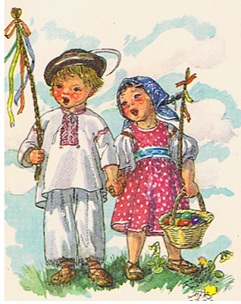
VELIKONOCE SVÁTKY JARA

Povelikonoční poetické čtení spojené s recitací žáků ZŠ Klášterní, s vystoupením tanečního souboru Krumlováček a s hudebním doprovodem sourozenců Záviškových. Velikonoční pomlázka s tradiční kávou a buchtičkami.

VSTUPNÉ: 25,- Kč

